AVANZA PROCESO MERITOCRÁTICO ELECCIÓN ALCALDE LOCAL TEUSAQUILLO
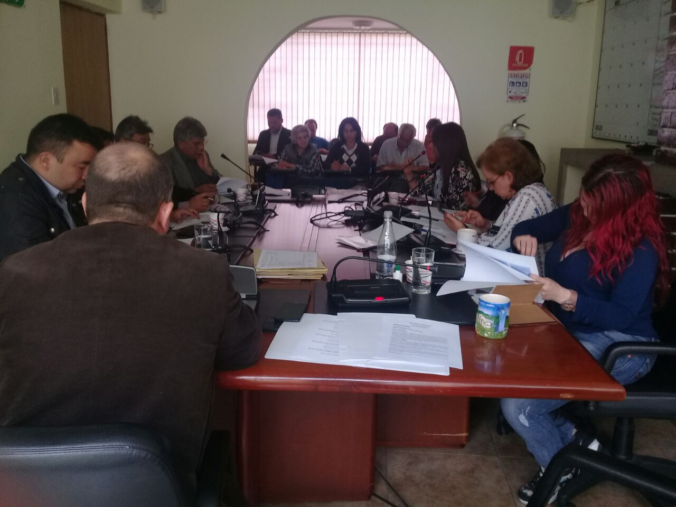

Bogotá D.C., 28 de agosto de 2017. Dando cumpliendo a la Circular 009 emitida por la Secretaria de Gobierno sobre el proceso de integración de ternas para la designación de Alcaldes (sas) Locales 2017-2019, la Junta Administradora Local de Teusaquillo realizó las dos jornadas de audiencia pública respectivamente el 26 y 27 de agosto de 2017, con la participación de los 20 aspirantes y la presentación de sus propuestas.
Previo al proceso deliberatorio para la integración de la terna, los nueve ediles de la Junta Administradora Local de Teusaquillo desde hoy 28 de agosto hasta el 31 de agosto de 2017 realizan sesión de entrevistas por grupos de cinco aspirantes, a las cuales puede asistir la comunidad y profundizar en las propuestas de todos los candidatos.
En el transcurso de este proceso se inscribieron 119 aspirantes en la localidad de Teusaquillo, de los cuales después de revisar documentación se habilitaron 114 para

presentar el examen. En la prueba realizada por la Universidad Nacional de Colombia 24 aspirantes aprobaron; dos aspirantes desistieron y dos no presentaron propuesta, es decir, que quedaron 20 aspirantes a la Alcaldía Local de Teusaquillo.

Ana María Lizcano Narváez
Ciencia Política, Sociología

Luisa Fernanda López Guevara
Finanzas, Gobierno y Relaciones Internacionales

Leonor Andrea Garcés Moya
Antropología

Luisa Margarita Ramírez Suárez
Ciencia Política

Adriana Mejía Ramírez
Derecho y Ciencia Política

Sandra Milena Muñoz Arévalo
Economía

Néstor Eduardo Imbett Herazo
Economía

Jhon Jairo Hortúa Villalba
Derecho

John Sebastián Zapata Callejas
Ciencia Política

Andrés Mauricio Mayorquín Bocanegra
Derecho y Administración de Empresas

Daniel Enrique Ariza Heredia
Economía

Armando Sixto Palencia Pérez
Economía

Jesús Armando López López
Economía

Édgar Guillermo Gómez Duque
Derecho

Ricardo Rodríguez García
Administrador Público

Carlos Augusto Rodríguez Holguín

Andrés Leonardo Trujillo Delgadillo
Ciencia Política

Carlos Manuel Mendoza Latorre
Finanzas, Gobierno y Relaciones Internacionales

Víctor Alejandro Montoya Arias
Zootecnia

Javier Giraldo Manrique
Finanzas, Gobierno y Relaciones Internacionales

Es así, como dentro de estas seis mujeres y 14 hombres se encuentra el futuro Alcalde (sa) Local de Teusaquillo, quién será designado (a) por el Alcalde Mayor Enrique Peñalosa para trabajar en equipo, por una Bogotá Mejor para Todos.

Cronograma

13. Proceso deliberatorio para la integración de la terna
Fecha: 4 al 8 de septiembre 2017
Responsable: Junta Administradora Local de Teusaquillo

14. Radicación de la terna de aspirantes a la Secretaria Distrital de Gobierno
Fecha: 11 de septiembre de 2017
Responsable: Junta Administradora Local de Teusaquillo

15. Revisión de documentos de los (as) aspirantes por parte de la Secretaria Distrital de Gobierno, Secretaria Jurídica Distrital y Secretaria General de la Alcaldía Mayor.
Fecha: 12 al 18 de septiembre de 2017
Responsable: Secretaria Distrital de Gobierno

16. Entrevista a los (as) aspirantes que conforman la terna, por parte del Alcalde Mayor.
Fecha: Según agenda del Alcalde Mayor
Responsable: Alcaldía Mayor de Bogotá

17. Nombramiento de los (as) Alcaldes (as)Locales por parte del Alcalde Mayor
Fecha: Según agenda del Alcalde Mayor
Responsable: Alcaldía Mayor de Bogotá

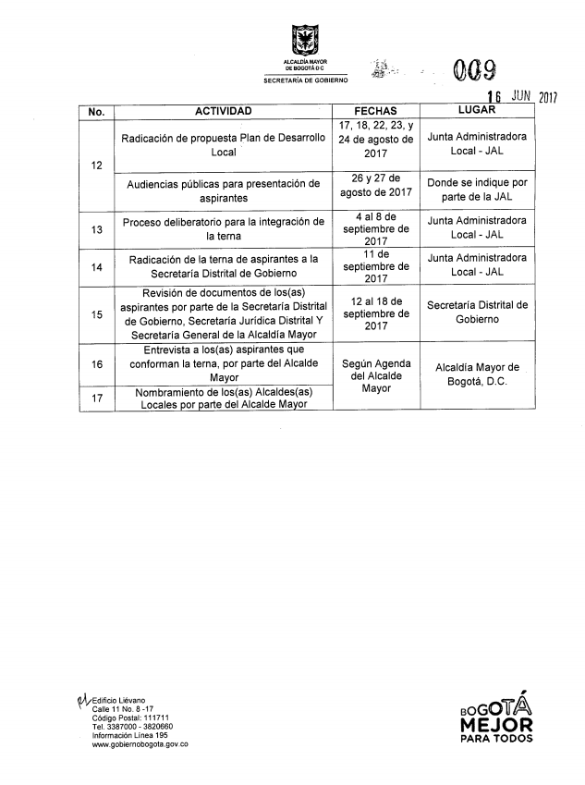

PAVP

